Завтрак  Яблоки  Суп молочный с макаронными изделиями  Кофейный напиток на молоке  Бутерброд с сыром  Сок  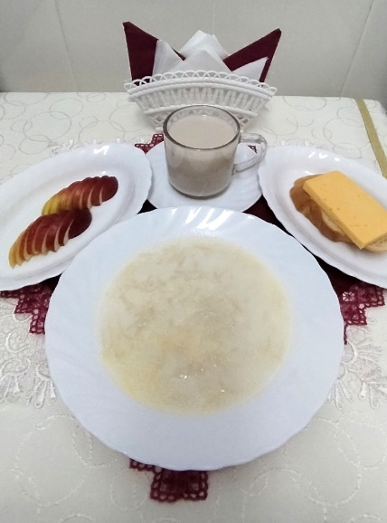 | Обед  Огурцы свежие  Суп кудрявый со сметаной  Бигус с мясом  Компот из чернослива  Хлеб столичный  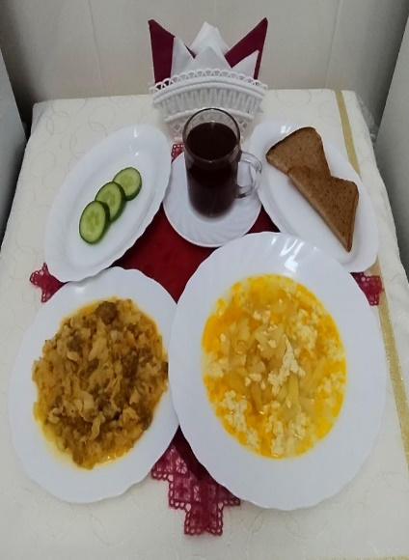
Полдник  Йогурт  Вафли  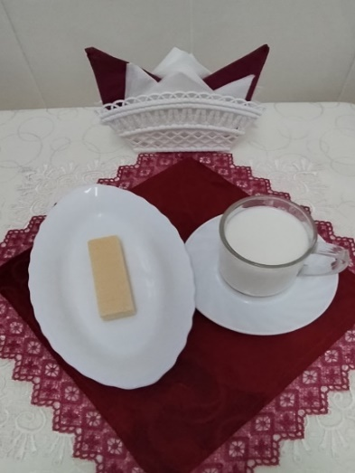 | Ужин  Салат из моркови с чесноком  Фрикадельки из рыбы  Картофель отварной с луком  Чай с лимоном  Хлеб пшеничный  